Kinizsi Pál
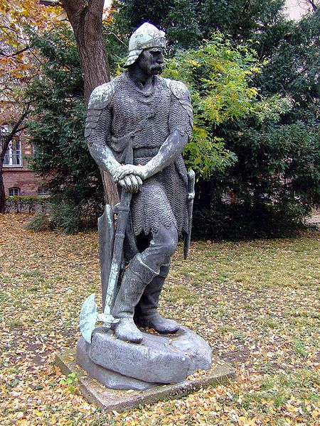
Kinizsi Pál apja a legenda szerint molnár volt, aki már harcolt Hunyadi János hadseregében a törökök ellen. Kinizsi Pál a morvaországi hadjáratban tűnt fel. 1479-ben egy 35-40 ezer fős török sereg tört be Magyarországra és feldúlta Szászföldet. Kinizsi Pál Báthory István erdélyi vajdával együtt 1479-ben Kenyérmezőnél hatalmas győzelmet aratott a török sereg felett. Később Mátyás király a déli végek védelmével bízta meg. Mátyás királyhoz tanúsított hűségéért megkapta a Budáról Itáliába vezető út mentén fekvő Vázsony várát („Kinizsi várat"), a hozzá tartozó birtokokkal.

A fekete sereg
Az első magyar állandó zsoldoshadsereg
Mátyás központosított királyi hatalmat épített ki, amelynek alapját az első magyar állandó zsoldoshadsereg, a Fekete Sereg képezte. Célja egy ütőképes, csak tőle függő haderő felállítása volt. Az aránylag drága zsoldos hadsereg kialakításához az 1460-as években fogott hozzá. A 15 ezer fős állandó zsoldoshadsereg óriási kiadást jelentett. A magvát a cseh huszita harcosok képezték. A sereg négy fő fegyvernemben alakult ki: a nehézlovasság, a dunai hajóhad, a gyalogság és a tüzérség. E sereget csak Mátyás király halála után kezdték „Fekete seregnek" nevezni, valószínűleg a Mátyás temetésekor viselt fekete szalag miatt.
Mátyás katonái
Nevezd meg Mátyás király katonáit a fegyvernemüktől fügően. A megfelelő fegyver nevét húzd a megfelelő katona főlé.

